الجمهورية الجزائرية الديمقراطية الشعبية
ثانوية المجاهد بن البار المسعود-أمجدل وزارة التربية الوطنية
المدة : 3 ساعات ونصف | بكالوريا التجريبية في مادة: العلوم الفيزيائية | الشعبة : علوم تجريبية
الموضوع الأول:(20نقطة)
التمرين الأول: (4نقاط)
عند درجة الحرارة$θ={\text{20}}^{0}C$ وفي دورق (بالون) حجمه$V=\text{500}\text{mL}$نتابع باستعمال جهازقياس الضغط , التحول الذي يحدث بين حجم $V^{'}=\text{200}\text{mL}$ لمحلول حمض كلور الهيدروجين$\left(H^{+_{\left(\text{aq}\right)}}+{\text{Cl}}^{−_{\left(\text{aq}\right)}}\right)$ ذي التركيز المولي$C=\text{10}\text{.}{\text{10}}^{−1}{\text{mol}}/L$ وكتلة $m\left(\text{Mg}\right)=9,0\text{cg}$من المغنزيوم.
معادلة التفاعل المنمذج التحول الكيميائي الحادث هي : ${\text{Mg}}_{\left(s\right)}+2H^{+_{\left(\text{aq}\right)}}={\text{Mg}}^{{+2}_{\left(\text{aq}\right)}}+H_{2_{\left(g\right)}}$
- ماهي النواتج المتشكلة خلال هذا التحول؟
- أحسب كميات المادة الابتدائية للمتفاعلات.
- ما هوالمتفاعل المحد ؟ علل.
- الضغط الجوي , في الشروط التجربة $P_{\text{atm}}=1,\text{009}×{\text{10}}^{5}\text{Pa}$نقيس الضغط P للغاز الموجود في الدورق في أزمنة مختلفة , وتعطى قيمته بالعلاقة: $P=P_{\text{atm}}+P_{H_{2}}$
نتحصل على جدول القياسات التالية:
144 | 115 | 90 | 71 | 52 | 18 | 0 | t(s)
1.239 | 1.198 | 1.159 | 1.127 | 1.097 | 1.034 | 1.009 | P(10⁵Pa)
أ- أعط جدول تقدم التفاعل.
ب- جد العبارة الحرفية للتقدم x بدلالة$P_{H_{2}}$
5- مثل بيان تغيرات التقدم X بدلالة الزمن.
سلم الرسم : $1\text{cm}\vec{}\text{20}s$
290 | 266 | 238 | 212 | 193 | 174 | 160 | t(s)
1.297 | 1.297 | 1.297 | 1.297 | 1.294 | 1.273 | 1.261 | P(10⁵Pa)
$1\text{cm}\vec{}4\text{.}{\text{10}}^{−4}\text{mol}$
6- عين زمن نصف التفاعلt_{1/2} . ثم عين السرعة الحجمية للتفاعل عند اللحظة t=180s
7- عين عند اللحظة t=180s حجم غاز ثنائي الهيدروجين المتشكل والتركيز المولي لشوارد Mg⁺²(aq) في الوسط التفاعلي
يعطى: $M\left(\text{Mg}\right)=\text{24},3g/{\text{mol}}$ . $R=8,\text{31}\text{.}\text{Pa}\text{.}m^{3}\text{.}{\text{mol}}^{−1}\text{.}k^{−1}$ . $T\left(K\right)=\text{273}+θ\left(0C\right)$ . الحجم المولي V_{m}=22.4mol/L
التمرين الثاني: (4نقاط)
نواة الكزينون ${}_{\text{54}}^{\text{135}}{}\text{Xe}$اشعاعية النشاط$β^{−}$ يتولد عن تفككها نواة السيزيوم ${}_{Z}^{A}{}\text{Cs}$.
نصف عمر نواة ${}_{\text{54}}^{\text{135}}{}\text{Xe}$هو $t_{12}=9\text{.}2h$.
- أكتب معادلة هذا التفكك محددا A وz .
- علما أن كتلة عينة الكزينون ${}_{\text{54}}^{\text{135}}{}\text{Xe}$ عند اللحظة t=0 هي m₀ ونشاطها a₀ , وعند اللحظة t=9h يصبح النشاط الإشعاعي للعينة a=284Bq .
أ – أعط علاقة النشاط a بدلالة a₀ وt_{1/2} والزمن t .
بـ - أحسب قيمة a₀ واستنج m₀ .
جـ - حدد اللحظة التي يتفكك عندها$\text{75}00$ من الكتلة الابتدائية.
نعطي كتلة نواة الكزينون $m({}_{\text{54}}^{\text{135}}{}\text{Xe})=2,\text{24}×{\text{10}}^{−\text{25}}\text{kg}$ . عدد آفوقادرو $N_{A}=6,\text{023}×{\text{10}}^{\text{23}}$.
التمرين الثالث : 4 نقاط
- كل المحاليل المائية مأخودة عند الدرجة ${\text{25}}^{0}C$ حيث الـــK_{e}=10⁻¹⁴ .
- نعطي K_{a}(HCOOH/HCOO⁻)=1.8x10⁴ (HCOOH/HCOO⁻)=3,7 PK_{a}.
1) نعتبر محلولا مائيا (S_{A})الميثانويك HCOOH تركيزه المولي C_{a} وله PH=2,9
1-1 أكتب معادلة تفاعل HCOOHمع الماء .
1-2 انشئ جدولا لتقدم التفاعل.
1-3 بين أن نسبة التقدم النهائي للتفاعل يمكن كتابتها على الشكل $τ=\frac{K_{a}}{K_{a}+{\text{10}}^{−\text{PH}}}$ أحسب قيمة τ

الصفحة 1/4
-4 استنتج التركيز المولي للمحلول (S_{A})
2) لتحديد تركيز المحلول (S_{A})بواسطة المعايرة (حمض- أساس) نأخذ حجما V_{a}=10ml من
المحلول (S_{A})ونعايره بمحلول (S_{B})هيدروكسيد الصوديوم تركيزه المولي C_{B}=10⁻²mol/L
يمثل المنحنى PH=f(V_{B}) المرفق تغيرات PH المزيج بدلالة الحجم V_{B} المضاف
من هيدروكسيد الصوديوم.
2-1 أكتب معادلة تفاعل المعايرة الحادث.
2-1 حدد احداثيات نقطة التكافؤ E(V_{Be} ;PH_{e}).
2-3 استنتج التركيز C_{A} للمحلول (S_{A}) هل النتيجة متوافقة مع تلك المحسوبة في السؤال 1-4
3) نمزج حجما V_{A}=10mL للمحلول(S_{A}) وحجما V’_{B} من محلول هيدروكسيد الصوديوم
تركيزه المولي C_{B}=10⁻²mol/L نقيس PH المزيج فنجده PH=3,7
- انشئ جدول لتقدم التفاعل الحاصل .واستنتج V’_{B} لمحلول هيدروكيسد الصوديوم .
التمرين الرابع : 4 نقاط
ندفع جسما صلبا (s ) كتلته m=100g بسرعة ابتدائية V₀ من نقطة مبدأ الفواصل على المحورXX’ المنطبق على خط الميل الأعظمي لمستوي مائل بزاوية α عن الأفق .
x V²(m/s)²
3
0.3
α x’

x(m)
يحدد المنحنى المرفق تغيرات v²=f(x) .
- أدرس حركة مركز عطالة الجسم (s) .
- أ) أكتب عبارة التسارع a بدلالة α و g
بـ) أكتب العلاقة النظرية للمنحنى v²=f(x). نأخذ :g=9.81m/s²
ج) استغلال البيان :
- استنتج قيمة الزاوية α.
- حدد قيمة السرعة الابتدائية v₀ للجسم (s) .
3- توجد قوة إحتكاك واحدة معاكسة لجهة حركة الجسم (s) وهـــــــي ثابتة.
- استنتج العبارة الحرفية a’ التسارع الجديد لمركز عطالة الجسم (s) .
- أحسب شدة قوة الاحتكاك F علما أن الطاقة الحركية للجسم (s) هي 0.2j عندما يقطع الجسم المسافة x=0.4m
التمرين الخامس : 4 نقاط
عطر الموز المستعمل في الصناعة الغذائية , ناتج عن أستر إيتانوات إيزوأميل ذو الصيغة نصف المفصلة الآتية
CH₃—COO-CH₂—CH₂—CH—CH₃
CH₃

لتركيب هذا الاستر نحضر خليط متساوي المولات يتكون من 0.1 mol من الحمض الكربوكسيلي و0.1 mol من الكحول.
1- أعط الصيغ نصف المفصلة لكل من الحمض و الكحول المستعملين في تحضير عطر الموز. ثم اكتب معادلة التفاعل الموافقة
2- عين التقدم الاعظمي للتفاعل .
3- نتابع تقدم التفاعل خلال الزمن بمعايرة الحمض المتبقي في كل لحظة النتائج مدونة في الجدل الآتي :
90 | 75 | 60 | 45 | 30 | 20 | 15 | 10 | 5 | 0 | t (min)
6.7 | 6.7 | 6.7 | 6.6 | 6.3 | 6.0 | 5.6 | 5.0 | 3.7 | 0 | x(10⁻² mol )

مثل بيانيا تغيرات التقدم x بدلالة الزمن .
4-أ) عرف سرعة التفاعل و كيف تتطور هذه السرعة خلال الزمن ؟ علل.
ب) ما قيمة التقدم النهائي للتفاعل .
جـ) استنتج مردود تحضير هذا الاستر . كيف يمكن وصف هذا التفاعل .
د) خلال مدة زمنية تكون الحملة الكيميائية في حالة « توازن ديناميكي" اشرح هذه العبارة

2/4
الموضوع الثاني :(20نقطة)
التمرين الأول : 4 نقاط
إن اماهة 2 - كلورو- 2- ميثيل بروبان هو تفاعل بطيء وتام . معادلة التفاعل هي:
(CH₃)₃C – Cl + 2H₂O (CH₃)₃C-OH + H₃O⁺ + Cl⁻
في اللحظة t = 0 ندخل كمية n_{o} = 3 ,7.10⁻³ mol من 2- كلور - 2 - ميثيل بروبان في بيشر يحتوي على 150ml من الماء المقطر (كمية زائدة) ثم ندخل في المحلول خلية قياس الناقلية
في اللحظة t = 0 وجدنا الناقلية النوعية للمحلول _{o} = 0σ وفي اللحظة t= 400s وجدنا الناقلية النوعية النهائية 9,1ms.cm⁻¹ σ_{f} = وبقيت ثابتة بعد ذلك.
1- أنشيء جدول التقدم.
2- حدد قيمة التقدم الأعظمي.
3- نذكر أن الناقلية النوعية لمحلول شاردي تعطى بالعلاقة σ =∑λ_{i} [ X_{i}] حيث [ X_{i}] هي التراكيز المولية للأفراد
الكيميائية الشاردية و λ_{i} الناقلية النوعية المولية الشاردية لمختلف هذه الأفراد.
- بين انه يمكن كتابة الناقلية النوعية على الشكل σ = K . x(t) وحدد وحدة الثابتK . ( ملاحظة:K ليس ثابت الخلية).
4- بين انه في اللحظة tيعطى التقدم بالعلاقة. $x\left(t\right)=\frac{σ\left(t\right)n_{0}}{σ_{f}}$
5- أ) في اللحظة t₁ كانت الناقلية النوعية للمزيج σ₁ = 5,1 mS.cm⁻¹ احسب التقدم x(t₁)
ب) استنتج كتلة 2- كلورو- 2- ميثيل بروبان غير المميه عند هذه اللحظة .(M = 92,5g /mol)
التمرين الثاني: (4نقاط)
إن السيزيوم ${}_{\text{55}}^{\text{139}}{}\text{Cs}$ عنصر مشع ويبث β⁻ تحوله يؤدي إلى نظير من الباريوم ${}_{x}^{y}{}\text{Ba}$.
1) عرف النواة المشعة .

2) أكتب معادلة التفاعل ، أحسب x وy.

3) في اللحظة t = 0 لدينا عينة من السيزيوم 139 كتلتها m₀ وتحتوي على N₀ نواة ، في لحظة t
يتفكك مقدار N_{d} من N₀ ويبقى مقدار N من N₀ دون تفكك .

أ) أكتب علاقة التناقص الاشعاعي .

ب) أوجد العلاقة التي تعطي N_{d} بدلالة N₀ ،  ، t حيث  ثابت النشاط الاشعاعي .

ج) تعطى العلاقة : N_{d}= 10²³(1- e^{-0.1t}) حيث t بالدقيقة .
إستنتج من هذه العلاقة قيمة N₀ و  و m₀

يعطى :M(Cs)=139g/mol , N_{a}=6.02.10²³

د) أوجد العلاقة التي تعطي دور الاشعاع T بدلالة  ، ثم إستنتج قيمة T .

ه) ماهو الزمن اللازم لتنخفض كتلة من السيزيوم إلى 1/10 من قيمتها الأصلية . يعطى : 2.3 Ln10=

3/4
التمرين الثالث:(4نقاط)
نحقق الدارة الكهربائية المبينة في الشكل المقابل :
1- في البداية نعتبر ان القاطعة قد أغلقت من وقت طويـــل
1-1 أعط عبارة شدة التيار بدلالة مميزات الدارة.
1-2 تأكد من هذه القيمة I₀=0.1A
1-3 أعط عبارة الطاقة التي تلقتها الوشيعة ثم أحسب قيمتها.
3- في اللحظة t=0 نفتح القاطعة K .
3-1 أعط عبارة المعادلة التفاضلية التي شدة التيار الكهربائي في الدارة .
3-2 تأكد ان هذه المعادلة تقبل الحل التالي:
$i\left(t\right)=\frac{E}{R}e^{−\frac{R}{L}t}$
3-3 استنتج عبارة U_{AB}(t) .
4- نقوم بالمتابعة الزمنية لتطور التوتر الكهربائي U_{AB} عند فتح القاطعة
نتائج القياس تسمح لنا برسم البيان التالي.
4-1 بين ان شكل المنخنى يوافق المعادلة المستخرجة من 3-3.
4-2 عبن قيمة ثابت الزمن لثنائي القطب RL بيانيا.
4-3 احسب قيمة ثابت الزمن τثم قارن هذه القيمة مع القيمة البيانية.
التمرين الرابع:(04نقاط)
تدرس في هذا التمرين حركة مركز عطالة كرة غولف . وفق فرضية السقوط الحر .
يقذف لاعب الغولف الكرة الموضوعة على الأرض بسرعة ابتدائية V₀=20 m/s وتصنع زاوية مع الأفق α = 45° .كتلة الكرة m . تدرس الحركة في مرجع أرضي يفترض غاليليا.
- أوجد المعادلات الزمنية للحركة في المستوي المنسوب لـ ox ,oy .
- أوجد معادلة مسار الكرة.
- على أي بعد من نقطة القذف تسقط الكرة ؟
- ما هي المدة الزمنية التي تستغرقها لبلوغ هذه النقطة..
- ما هي إحداثيات نقطة الذروة . ماالمدة الزمنية اللازمة لبلوغها. ما ذا تلاحظ؟
- يريد اللاعب بلوغ نقطة أبعد بكثير من نقطة القذف, هل يتوجب عليه تغيير زاوية القذف أو السرعة الابتدائية؟ علل إجابتك.
m= 45 g g=9.8 m/s²
التمرين الخامس:(04نقاط)
أولا : ننمذج التحول الكيميائي المحدد لإنحلال النشادر في الماء بتفاعل كيميائي معادلته :
1- اعط تعريفا للأساس وفق نظرية برونشتد .
2-أكتب الثنائيتين ( أساس / حمض ) الداخلتين في التفاعل الحاصل .
ثانيا : نحضر محلولا مائيا لغاز النشادر حجمه $V=\text{100}\text{mL}$ وتركيزه المولي
وقيمة $\text{PH}$ له في الدرجة ${\text{25}}^{0}C$ تساوي 10.6 .
1- استنتج التركيز المولي النهائي لشوارد الهيدروكسيل في محلول غاز النشادر .
2-انشئ جدولا لتقدم التفاعل ، ثم أحسب كلا من التقدم النهائي $x_{f}$ والتقدم الأعظمي $x_{\text{max}}$
3- أحسب قيمة النسبة النهائية لتقدم التفاعل . ماذا تستنتج ؟
4- أحسب :
أ – التركيز المولي النهائي لكل من و .
ب – قيمة للثنائية / واستنتج النوع الكيميائي المتغلب في المحلول .
برر إجابتك .

الصفحة 4/4
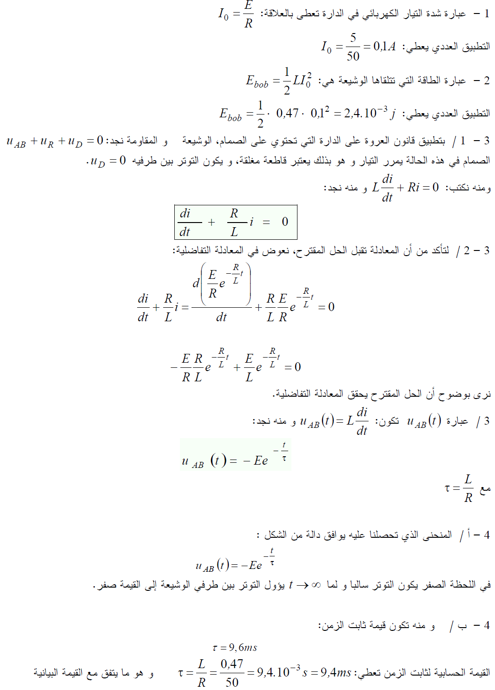 حل الموضوع الثاني:
التمرين الأول:
1/ جدول التقدم :
${\left({\text{CH}}_{3}\right)}_{3}C−{\text{Cl}}_{\left(\text{aq}\right)}+2H_{2}O_{l}→{\left({\text{CH}}_{3}\right)}_{3}C−{\text{OH}}_{\left(\text{aq}\right)}+H_{3}O^{+}+{\text{Cl}}^{−}$ |  |  |  |  |  | معادلة التفاعل
الكمية ب $\text{mmole}$ |  |  |  |  |  | التقدمx |  | حالةالجملة
0 | 0 | 0 |  | بزيادة | 3.7 | 0 | الحالة الابتدائية
x | x | x |  | بزيادة | $$3\text{.}7−x$$ | x | خلال التفاعل
$x_{f}$ | $x_{f}$ | $$x_{f}$$ |  | بزيادة | $$3\text{.}7−x_{f}$$ | $$x_{f}$$ | الحالة النهائية

2/ تحديد قيمة التقدم الاعظمي $x_{\text{max}}$
من جدول التقدم $3\text{.}7−x_{f}=0$ . $⇒x_{f}=x_{\text{max}}=3\text{.}7\text{mmol}$ $x_{\text{max}}=3\text{.}7×{\text{10}}^{−3}\text{mole}$
3/كتابة الناقلية النوعية على الشكل $σ=\text{Kx}\left(t\right)$ الشوارد المتواجدة هي $H_{3}O^{+},{\text{Cl}}^{−}$
و منه $σ=λ_{H_{3}O^{+}}\left[H_{3}O^{+}\right]+λ_{{\text{CL}}^{−}}\left[{\text{Cl}}^{−}\right]$ نلاحظ ان $\left[H_{3}O^{+}\right]=\left[{\text{Cl}}^{−}\right]=\frac{x}{V}$
و منه $σ\left(t\right)=\frac{\left[λ_{H_{3}O^{+}}+λ_{{\text{CL}}^{−}}\right]\text{.}x\left(t\right)}{V}$ حيث $K=\frac{\left[λ_{H_{3}O^{+}}+λ_{{\text{CL}}^{−}}\right]}{V}$

4/ تبيان ان $x\left(t\right)=\frac{σ\left(t\right)n_{0}}{σ_{f}}$:من (3) لدينا $x\left(t\right)=\frac{σ\left(t\right)V}{\left[λ_{H_{3}O^{+}}+λ_{{\text{Cl}}^{−}}\right]}$
بالضرب و القسمة على $n_{0}$ يصبح $x\left(t\right)=\frac{n_{0}σ\left(t\right)V}{n_{0}\left[λ_{H_{3}O^{+}}+λ_{{\text{Cl}}^{−}}\right]}$ حيث $\left[x_{f}\right]=\frac{n_{0}}{V}$

و منه $x\left(t\right)=\frac{n_{0}σ\left(t\right)}{\left[x_{f}\right]\left[λ_{H_{3}O^{+}}+λ_{{\text{Cl}}^{−}}\right]}$ و لدينا $σ_{f}=\frac{\left[λ_{H_{3}O^{+}}+λ_{{\text{CL}}^{−}}\right]\text{.}\left[x_{f}\right]}{}$
و منه $x\left(t\right)=\frac{n_{0}σ\left(t\right)}{σ_{f}}$
5/ ايجاد $x\left(t\right)$ في اللحظة $t_{1}$ $x\left(t_{1}\right)=3\text{.}7×{\text{10}}^{−3}\text{.}\frac{5\text{.}1}{9\text{.}1}=2\text{.}\text{07}×{\text{10}}^{−3}\text{mole}$و منه $x\left(t_{1}\right)=2\text{.}\text{07}×{\text{10}}^{−3}\text{mole}$
*كتلة الحمض : $n_{1}=x\left(t_{1}\right)=\frac{m}{M}⇒m=M\text{.}n(t_{1})$ $m=\text{92}\text{.}5×2\text{.}\text{07}×{\text{10}}^{−3}=0\text{.}\text{192}g$ $m_{t_{1}}=0\text{.}\text{192}g$

حل التمرين التجريبي: (04 نقط)
1/ الرسم:
2/ معادلة التفاعل:
إن حمض كلور الهيدروجين يعطي شوارد H ₃O⁺ و شوارد Cl⁻ غير الفعالة.
H₃O ⁺ ....= ...H₂O ... + ...H ⁺
H₃ .... + ...H ⁺....= ...NH₄ ⁺
معادلة التفاعل هي مجموع المعادلتين:
H₃O ⁺ (aq) ...+... NH₃ (aq) ......= ...H₂O ... + ...NH₄ ⁺ (aq) ... (1)
3/ الثابت :
K= [NH₄⁺] / [NH₃]. [H₃O⁺]=1 /Ka₂=10^{PKa}=10^{9,2}
4/ حجم الحمض المضاف عند التكافؤ: في هذه الحالة نقرأ من المنحنى: عند التكافؤ: Va_{eq} = 20 mL و pH_{eq} = 5,1
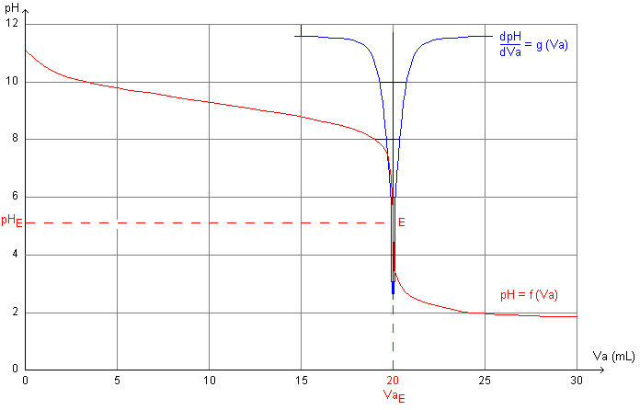

عند التكافؤ إن المتفاعلات تدخل بالنسب الستكيومترية لتفاعل المعايرة، فكلاهما يتفاعل كليا.
عند التكافؤ: N_{éq}(حمض مضاف) = N_{init} (النشادر)
C_{a}.V_{aE} = C_{b}.V_{b}
$$\begin{aligned}C_{b}=\frac{C_{a}\text{.}V_{a}}{V_{b}} \\ C_{b}=\frac{0,\text{10}×0,\text{020}}{0,\text{020}}=0,\text{10}{\text{mol}}/L\end{aligned}$$
ملاحظة:
نستطيع أن نجد نفس النتيجة من خلال جدول التقدم للتفاعل عند التكافؤ.
NH₄⁺(aq) | H ₂O(l) + | NH₃(aq) | H ₃O⁺(aq) |  | المعادلة
0 | 0 | N_{b}=C_{b} .V_{b} | N_{a}=C_{a} .V_{aE} | التقدم: 0 | حالة ابتدائية (mol)
x | x | C_{b} .V_{b}-x | C_{a} .V_{aE} -x | التقدم: x | حالة وسطى (mol)
x_{E} | x_{E} | 0 | 0 | التقدم: x_{E} | حالة نهائية (mol)
نلاحظ أن :
C_{a} .V_{aE} –x =0 و C_{b} .V_{b}-x = 0 يعني: C_{a}.V_{aE} = C_{b}.V_{b}
5/حساب التراكيز عند نقطة نصف التكافؤ PH=9,2 V=10ml,
[H₃O⁺]=10^{-9,2}= 6,3.10⁻¹⁰mol.l⁻¹ , [OH⁻¹] =1,6.10-5mol.^{l-1} , [Cl⁻¹] = C_{a}.V_{a1/2E} / Va+Vb=0,0333mol.l⁻¹
[NH₄⁺]=X_{1/2E}/ Va+Vb=( C_{a}.V_{a1/2E} - [H₃O⁺] .( Va+Vb) )/ Va+Vb = [Cl⁻¹]= 0,0333mol.l⁻¹ [NH₃]= C_{b}.V_{b}/ Va+Vb - [NH₄⁺]=0,033 mol.l⁻¹
6 / الكاشف الملون المناسب: pH_{eq} = 5,1
الكاشف المناسب هو أحمر الميثيل حيث 5,1 تنتمي لمجال التغير اللوني له [6,2 ، 4,2]

التمرين الخامس

V₀
α
Y
X
i
j
m g = m a
بالاسقاط : a_{x} = 0 a_{y} = -g
X = v₀cosα t
Y = - ½ g t² + v₀sinαt
معادلة المسار :
Y = - 2.45 10⁻² x² + x
نقطة السقوط :
X_{p} = 40.8 m
المدة الزمنية
t _{p} = 2.8 s
نقطة الذروة :
Y_{F} = 10.2 m
زمن بلوغ الذروة : t _{F}= 1.4 s x _{F} = 20.2 m
الملاحظة : x _{F} = x _{p} / 2 و t _{F} = t _{p} / 2
حيث أن الزاوية α = 45° فإنه يتعين على اللاعب زيادة سرعة الرمي

4/4 انتهى

1

